9 интересных фактов о библиотеках

1. Самая старая действующая библиотека находится в Монастыре Святой Екатерины на Синайском полуострове в Египте. Она была построена в середине VI века, став также второй по размеру коллекцией религиозных материалов в мире (после Ватикана). Она закрыта для широкой публики, и взять книги в ней могут только монахи и приглашенные студенты.
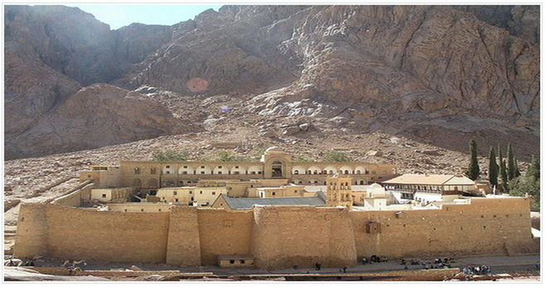

Национальная библиотека Франции – это самая старая ныне действующая служба публичных библиотек. Она начала свою работу в 1368 году, когда еще размещалась в Лувре. За последние почти 700 лет библиотека много раз переезжала в новые и более просторные помещения.
2. Самая большая библиотека в мире – это Библиотека Конгресса, где хранится 158 миллионов названий на приблизительно 828 милях книжных полок (1 миля = 1,6 км – прим. Lifeinbooks). В коллекции библиотеки есть более 36 миллионов книг и других печатных материалов, 3,5 миллиона записей, 13,7 миллиона фотографий, 5,5 миллиона карт, 6,7 миллиона листов нот и 69 миллионов рукописей.
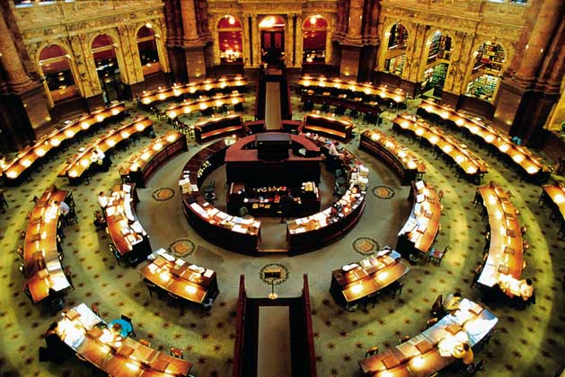
3. Самые маленькие библиотеки в мире появились на улицах Нью-Йорка – в них есть место всего для одного читателя. В одном ярком желтом здании хранится 40 книг. Их цель – помочь горожанам отдохнуть от бешеного темпа жизни в мегаполисе, дав возможность бесплатно почитать хорошие истории. Маленькая свободная библиотека была разработана несколькими инновационными архитекторами с использованием переработанных материалов для защиты книг от непогоды.
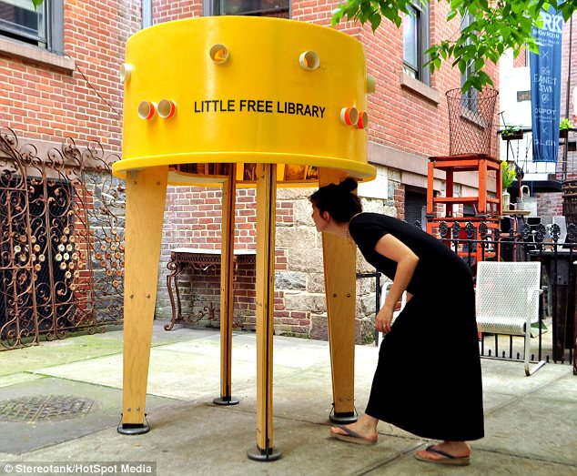

4. Самая высокая библиотека в мире, согласно Книге рекордов Гиннеса, находится на 60-м этаже JW Marriott Hotel в Шанхае (Китай). Она расположена на высоте 230, 9 метра над улицей. На 103 книжных полках хранится постоянно расширяющаяся коллекция китайских и английских книг. Кстати, площадь библиотеки не такая уж большая – всего 57 квадратных метров.
5. Самым первым библиотекарем стал Зенодот из Эфеса. Он был греческим литературным критиком, знатоком грамматики, а также комментатором Гомера. Он, ученик Филита Косского, стал первым библиотекарем Александрийской библиотеки.
6. Первая библиотечная классификационная система была изобретена во времена Империи Хань. Однако в Северной Америке считается, что персональные коллекции книг попали на континент благодаря французским поселенцам XVI века.
7. Первая передвижная библиотека, согласно британскому ежемесячнику The British Workman, появилась в 1857 году. В это время она колесила по кругу из восьми сел в Камбрии. Викторианский купец и филантроп, Джордж Мур, создал проект с целью «распространить хорошую литературу среди сельского населения». Колесящая библиотека Уоррингтона, созданная в 1858 году, стала еще одной ранней британской передвижной библиотекой.
8. Наиболее часто крадут, скорее всего, Библию, а после нее – Книгу рекордов Гиннеса.
9. Первая плавающая библиотека появилась в 1959 году. Чтобы «запустить» этот проект, пришлось использовать целый ряд кораблей. Изготовленное на заказ специальное судно ввели в эксплуатацию в 1963 году. Его длина составляет 24 метра. Сегодня корабль используется для летних туристических круизов.

